活动时间：2023年5月29日
活动主题：2023年桂馨*滑县项目科学骨干教师培训
活动地点：河南省安阳市滑县实验学校小学部
上课课题：三年级下册《从设计开始》
上课班级：滑县实验学校小学部
上课老师：滑县道口镇第一完全小学 谢海倩
记录人员：丽水市莲都区天宁小学 陈建秋
一、谈话导入
1.师：请看大屏幕，你发现了什么？
生1：小小建造师。
师：小小建造师的什么？——
生：从设计开始。
师：你还发现了什么？老师叫什么名字？谢海倩。
评点：要让学生发现信息，就要简洁明了，让学生容易发现。
2.问：你们家里养宠物吗？养了什么宠物？
生1：小狗，一身白绒绒的羽毛（纠正：毛）
师：有没有给他建房间？生：没有
生2：我家也是养了小狗，妈妈给它买了一个小窝。
3.课件出示各种小到位图片，揭题：它们都想有一个自己的窝。
评点：建议直接拿出真实的宠物，开展真正意义的设计。
二、任务：给小狗建一个窝
1.课件出示任务：
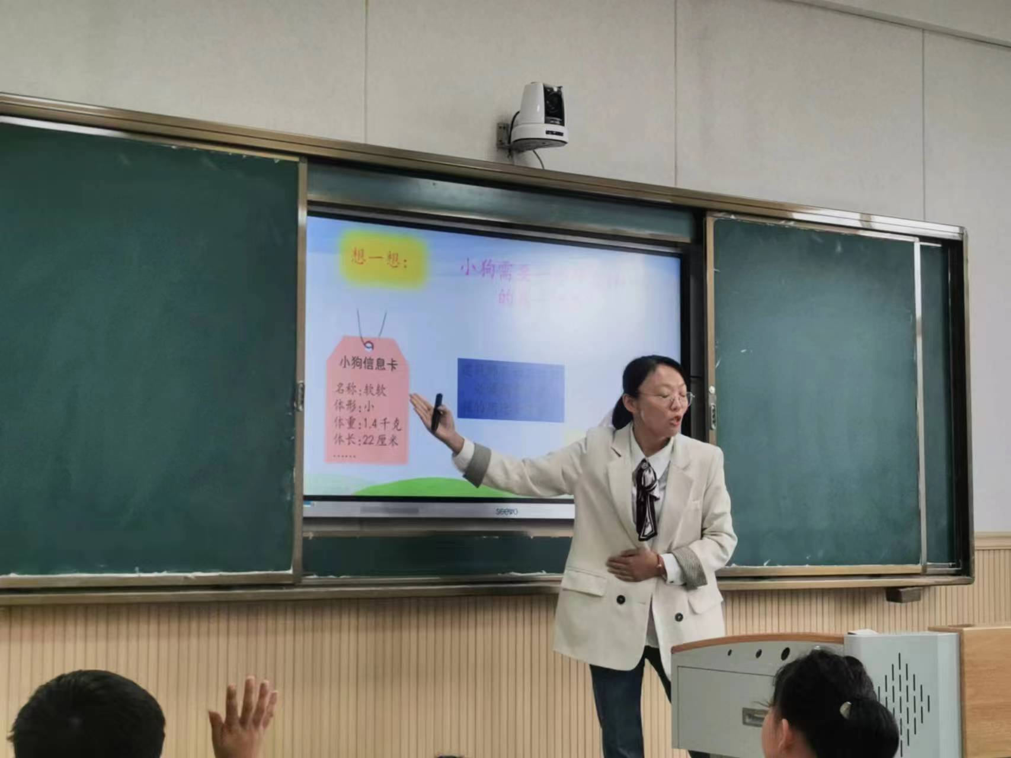
评点：课件制作文字不要随意加填充，要让学生看的清楚。还有，对低年级学生来说，不要一次性出现过多信息，否则他们难以接收和分析。小狗信息里面的体重1.4千克，体长22厘米，这些数据学生比较陌生，不能形成具体感受，需要想办法让这些数据可视化。
2.讨论：我们有哪些小狗的信息呢？
3.问：从这几个信息，我们给小狗建房子要注意什么？
生齐答：大小
4.揭示课题：我们从设计开始。
5.师：小狗的房子在室内还是室外？要注意什么？
生1：坚固。
师：如果在室外，挡风雨。
评点：怎样让问题成为学生想研究的问题，而不是老师要求学生去做？
6.学生分组讨论：房间建在哪里？室外还是室内？
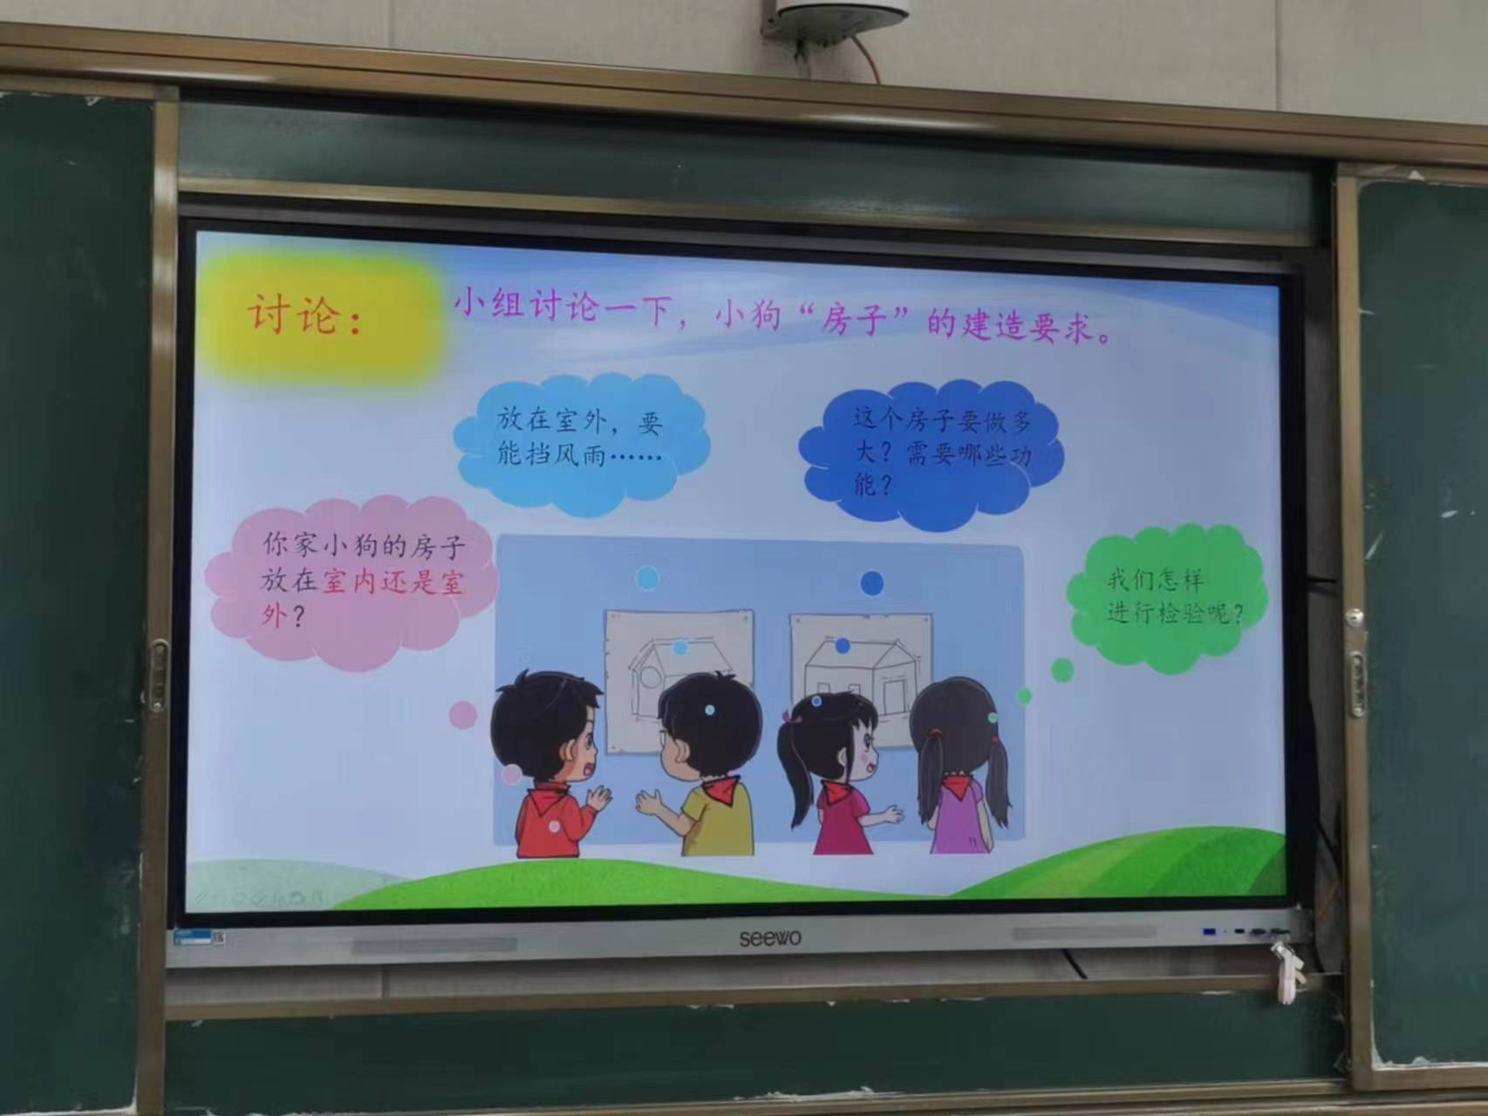
评点：学生分组讨论积极性不高，需要安排学生具体的任务单，仅仅靠课件上的提示三年级学生不容易理解和执行。
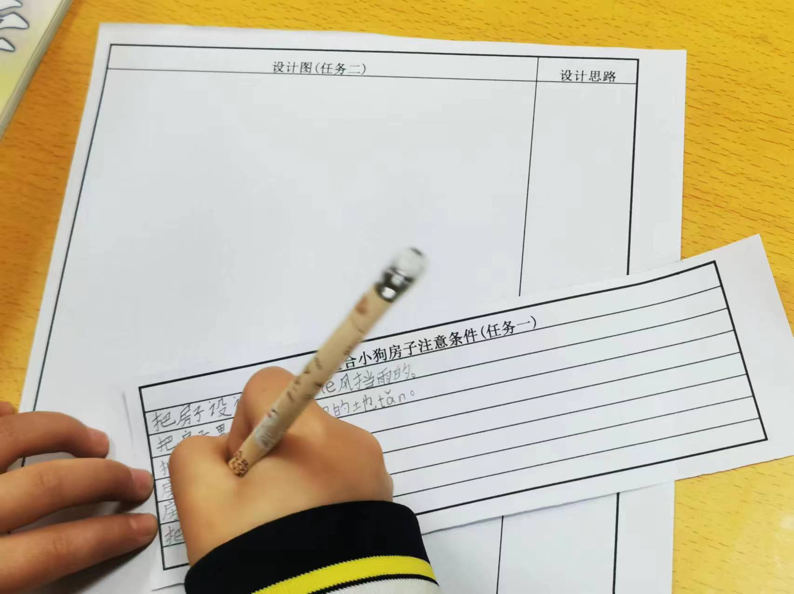
7.组织交流
问：设计的时候，你们想到什么？
生1：把房子放在室外。
师：还想到什么？
生2：把房子设计的紧固一些。能遮风挡雨。
教师随机完成板贴。
师：还有什么补充的？
生3：还要……
评点：这里的交流，主要是发言学生和教师单独交流，老师不断追问、重复或补充，其他学生没有怎么参与。
生4：还要方便打扫。
生5：房子设计的宽大些。装上温暖的地毯。
师：要不要加一个门？这个门的作用是什么？
生：要，方便小狗自由进出。
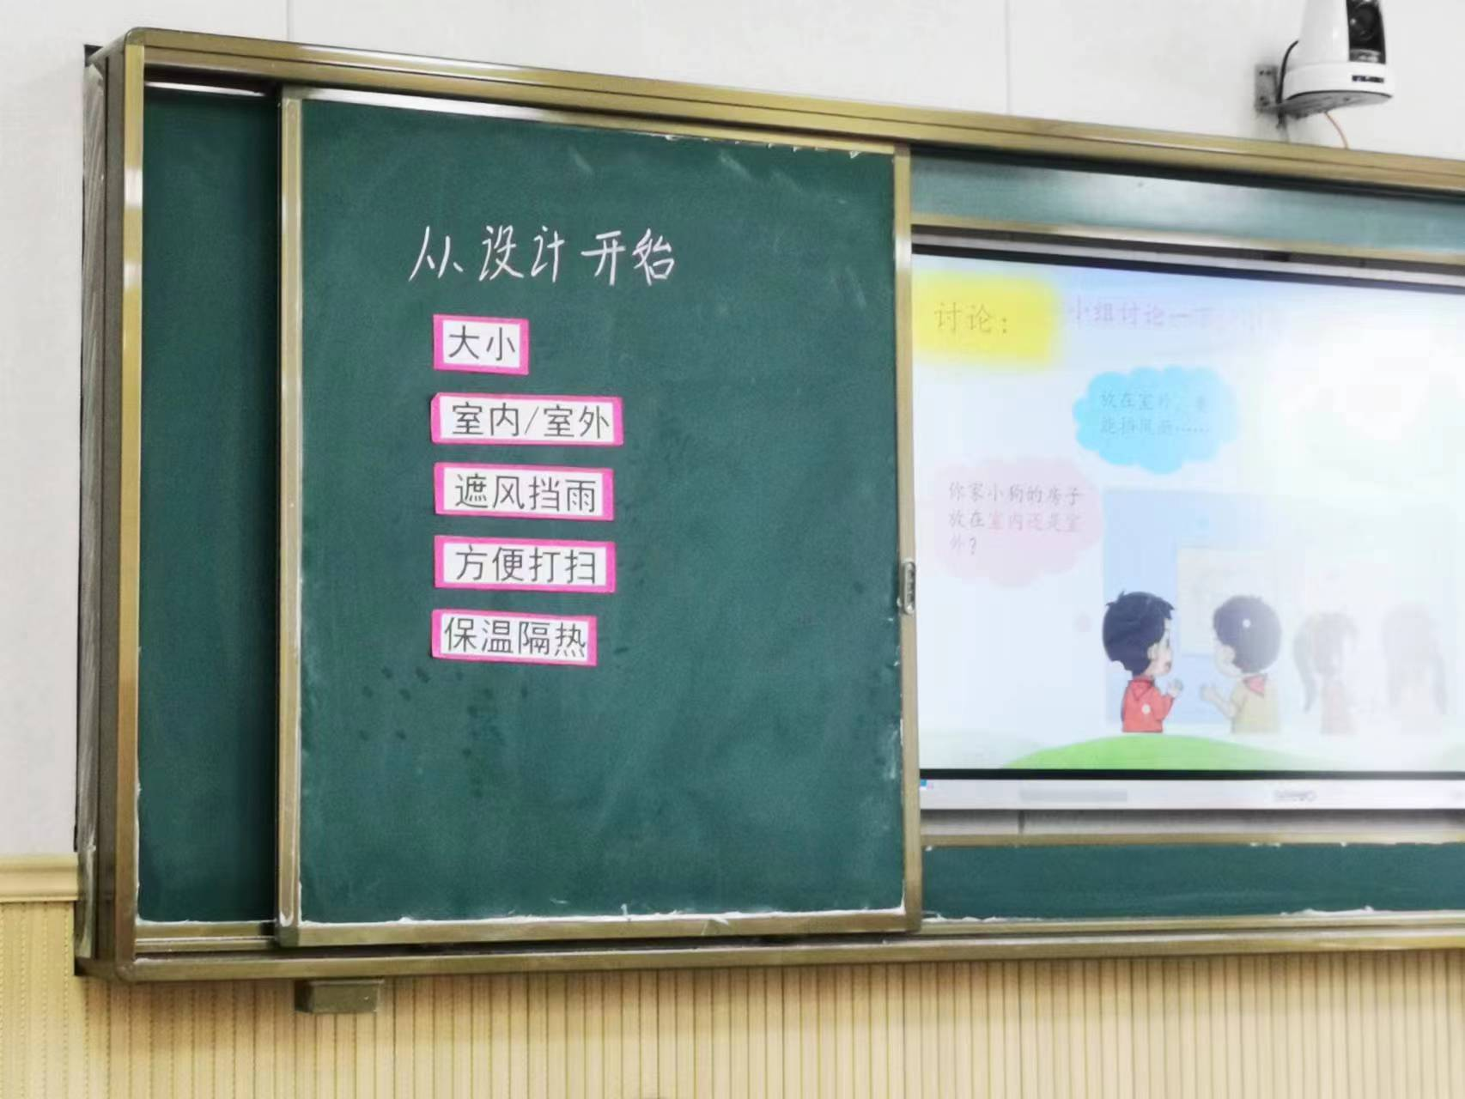
三、学习绘图
1.师：今天我们的课题是从设计开始，而绘图是建造师表达思路最常用的方法。
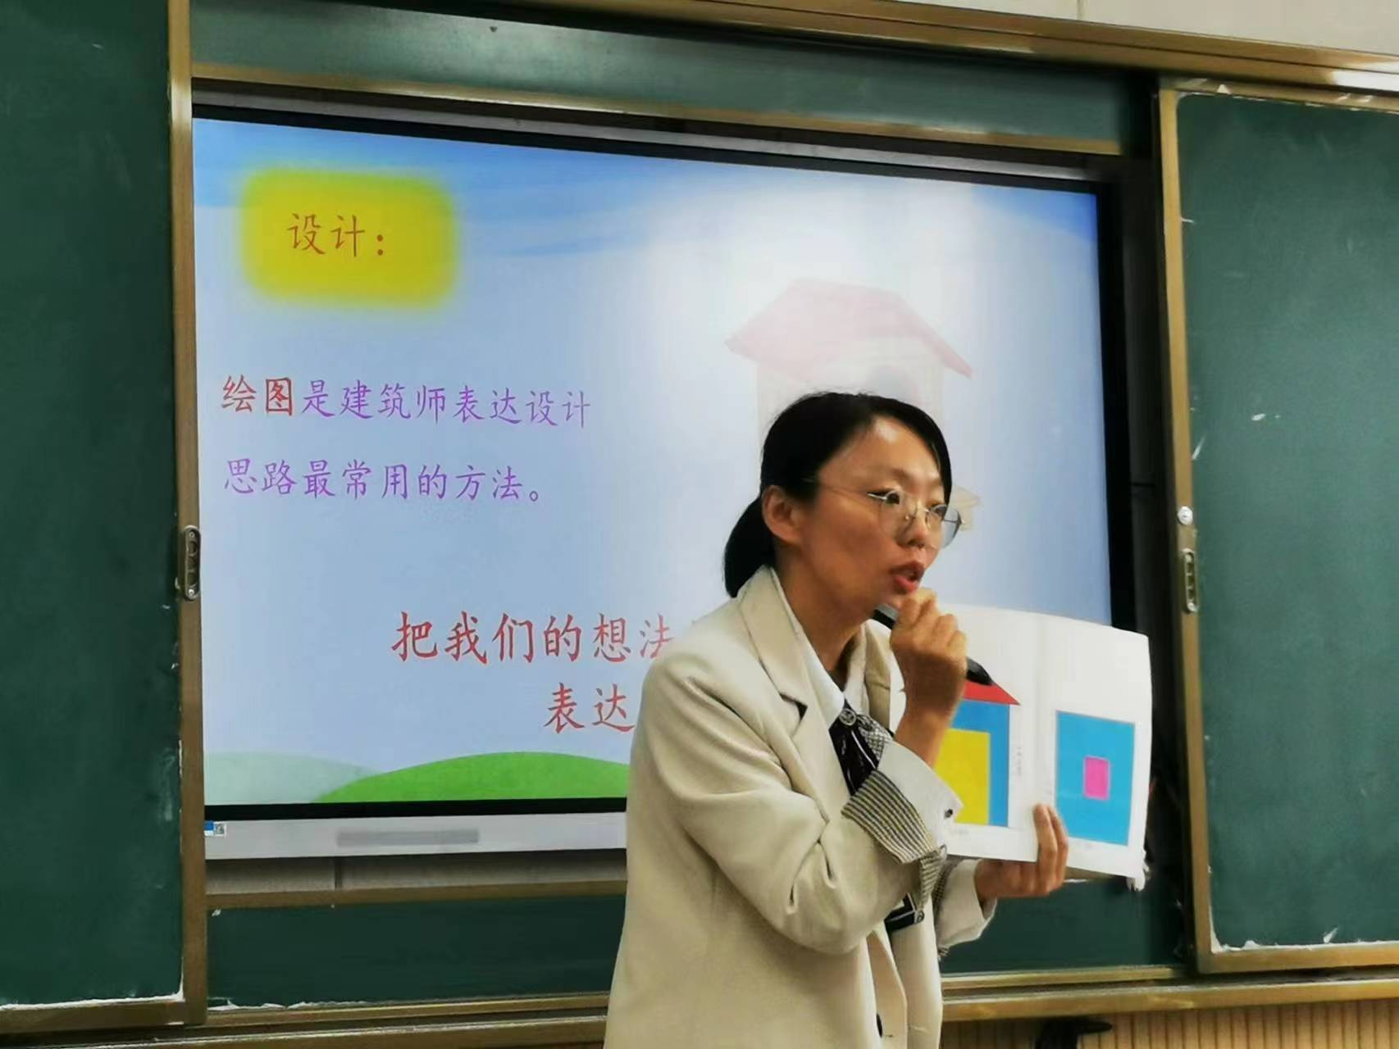
2.问：刚才我们的小狗体长是多少（22厘米），说明我们领养的是什么小狗？它会不会长大？
点评：这个交流有点空对空，不如直接拿出一只真实的小狗，然后让学生进入设计。小狗也有许多类别，有个体不怎么大的宠物狗，永也有体型变化很大的牧羊犬等，所以要在具体的情境下讨论。
3.老师课件出示设计要求，同时提供老师设计图供学生参考，简单说明。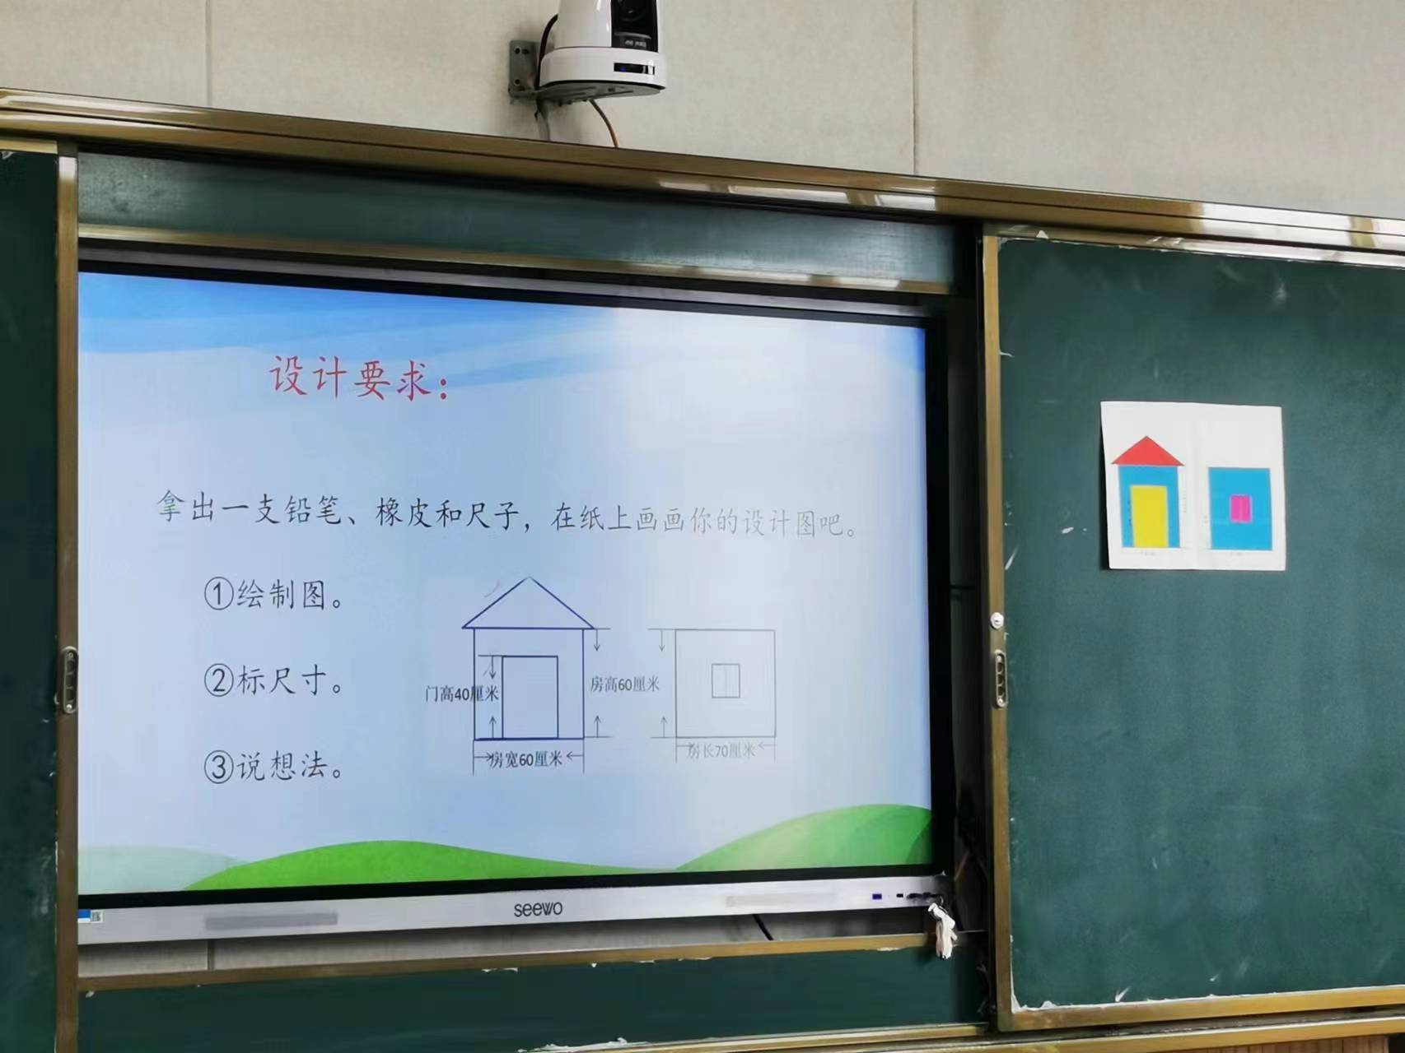
4.学生人手一份，完成自己的设计。
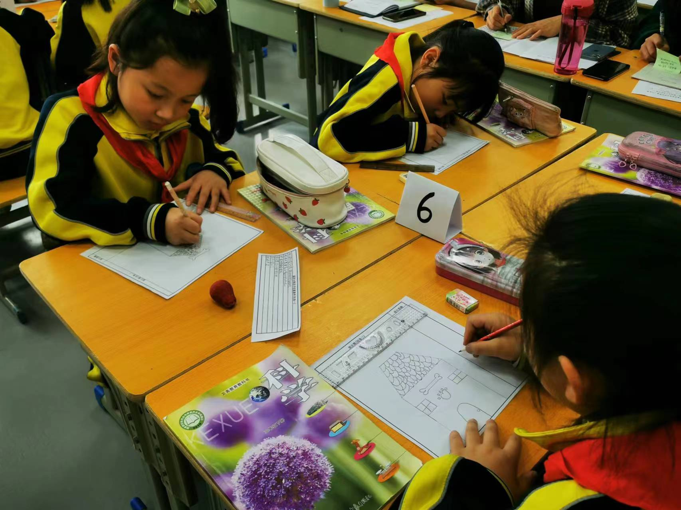
评点：科学课的设计，怎样和美术课的画画，有所区别？比如是不是在实用性上多做文章？比如尺寸、材料、结构等方面要细致考虑。
四、交流设计图
1.师：老师在黑板上展示同学们的作品，能看清楚吗？
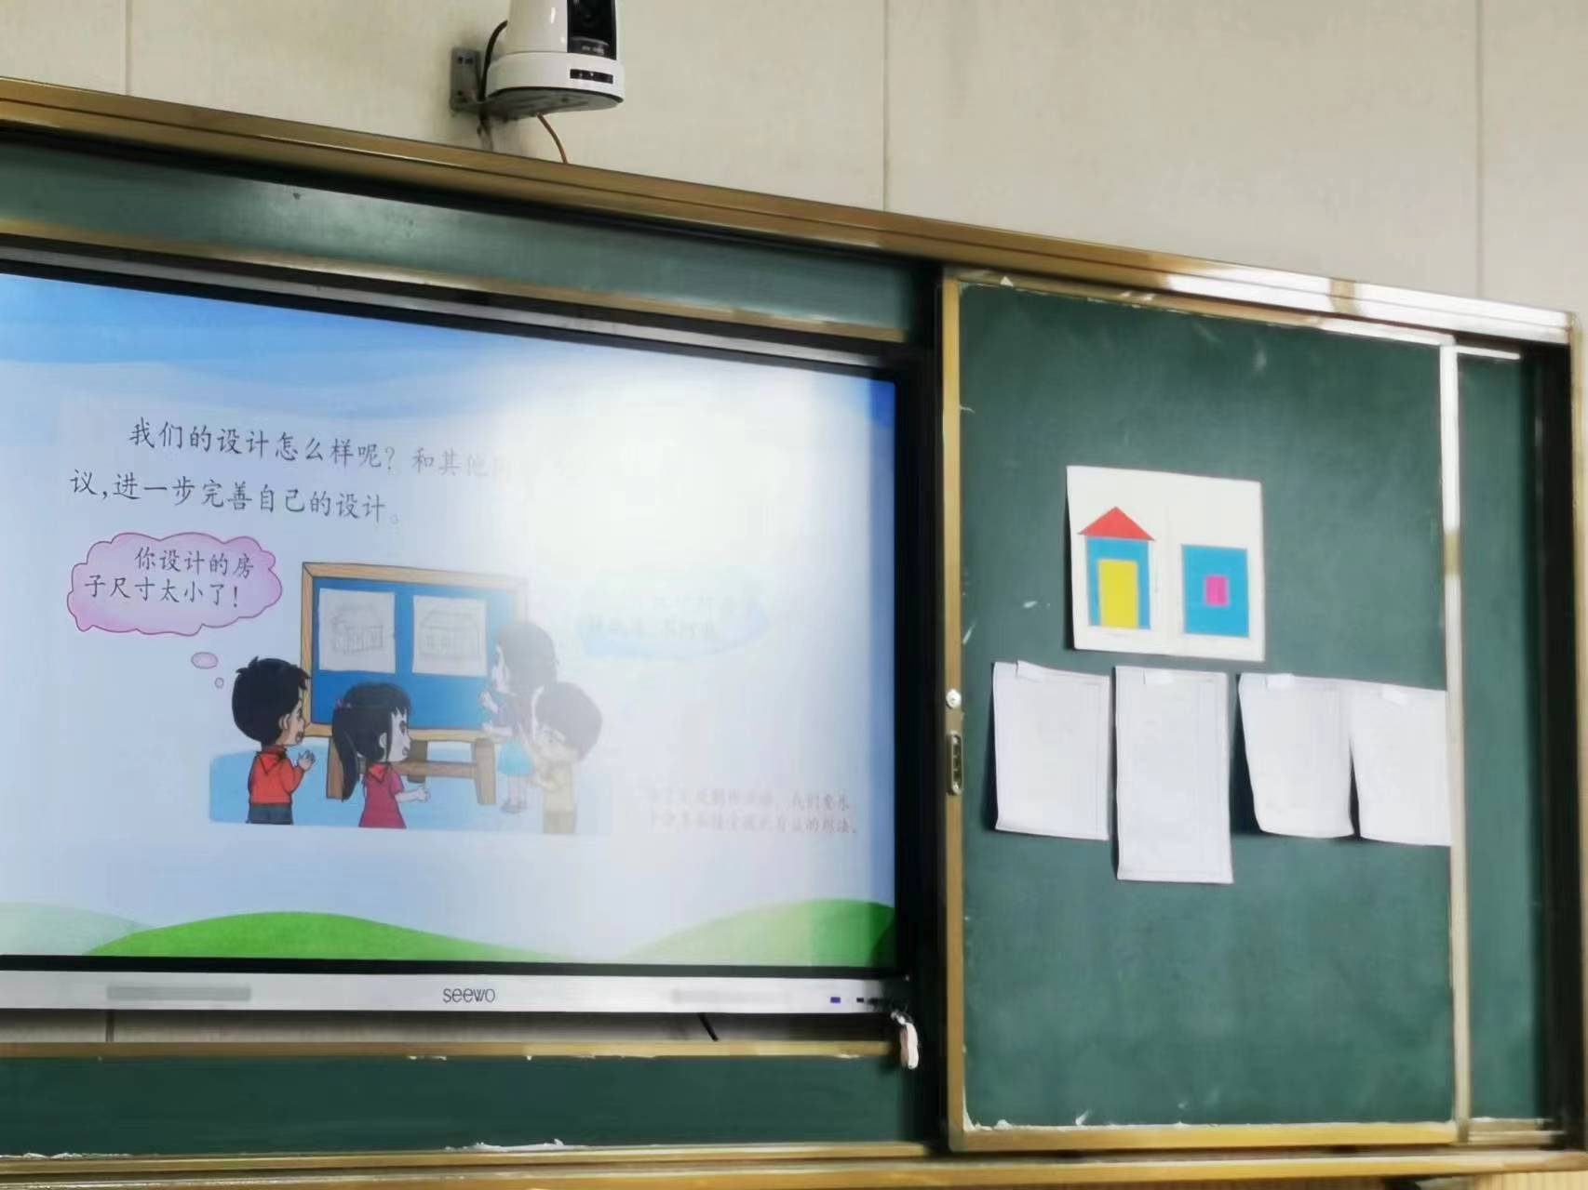
评点：学生是很实诚的，因为纸张小、字迹小，许多学生是看不清楚的，所以大部分学生没有回答。在老师的两三次追问下，才有部分学生回答能。
2.教师一一讲评，设计图的作者在原来位置解说。
评点：应该要让学生上台说，最好是采用实物投影放大，或者是使用其他的信息技术。
3.提出我们的设计互需要进一步完善，教师进行点评补充，比如要加一个底座，房子设计过大，过小等。
4.故事启发：亡羊补牢。
五、课堂总结
1.师：这节课，我们学习了什么？你有什么收获？
生：我们学习了怎么设计。
评点：学生没有太多的感受和概念，因为这些活动都是在老师的要求下进行的，不是学生主体想研究的。

